02.06.2010

Wenn man früh angeln will, dann sollte man(n) vorher abklären, was jeder mit früh meint. Ich sitze jetzt vor dem Laptop und schreibe meine Gedanken nieder
und aus dem Obergeschoss kommt noch ein, na sagen wir mal, zufriedenes Grummeln. Jetzt ist es 03:15 Uhr. Ich bin um 02:30 Uhr aufgestanden, meine Süße war auch schon wach ( ich huste derzeit etwas, da haben hier im Umfeld alle etwas davon ) und auf meine Frage " Kommst du mit angeln ? " kam ein sofortiges " Jo " und ein nachfolgendes, mich ignorierendes Schnarchen. Was tut man dann als guter Ehemann?

Also sitze ich im Wohnzimmer und bin seit 1 Stunde ein guter, vor allen Dingen ruhiger und leiser Ehemann und warte.....
Statt 04:00 Uhr wurde es doch 05:30 Uhr und das nur durch meine Aktivität. Wir also los durch den Wikingerkanal vor Spangereid und was soll ich euch
erzählen, hier gepilkt und da gepult, nüscht und wieder nüscht. Von 40 bis 100 m zeigte das Echolot noch nicht mal Bewegungen an. Nach dem wir uns dann nach vier geschlagenen Stunden Schärenwanderung endlich in Richtung Heimat befanden hatten wir an einer Stelle endlich Glück. Gepiepe im Fischfinder und so haben wir in der letzten Stunde doch noch zwei 55er Lumb, einen Schrumpfdorsch und ein paar Makrelas verhaftet. Ich weiß, die springen den Spitzenanglern hier im Forum schon beim Starten des Motors von alleine in´s Boot, aber für mich war das Schwerstarbeit. Wir waren um 13:30 Uhr wieder in der Hütte und waren auch fix und alle. Acht Stunden in fast praller Sonne, dat schlaucht. Mittagessen und heiaheia. Nach dem Schönheitsschlaf, der nicht viel gebracht hat, gab´s gleich Kaffee und Kuchen. Ich hätt gleich weiter pennen können, aber so will ich ja nicht meinen Urlaub verrödeln. Spazieren gehen und Umgebung erkunden ist angesagt. Sind dann ein wenig im hier angrenzenden Wald rumgehopst. Fuchs gesehen und verschreckt, Insekten durch kräftige Armbewegungen bekämpft, Feierabend !

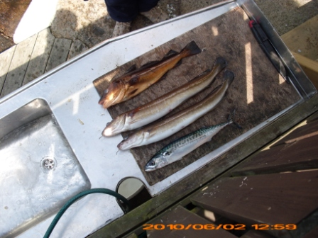

…dürftig, aber unser…

03.06.2010

Heute früh möchte meine Holde mal ausschlafen, egal, ich bin trotzdem raus gefahren. Durch den Kanal in die Schären und habe 4 Stunden gesucht und gesucht
aber nicht einen einzigen gefunden. Wurde auch immer windiger, also wieder rein und gefreut, dass man nicht immer am Nachmittag nach Fisch riecht.
Wir haben dann den Rest des Tages einfach faul rumgelegen, mal kurz von der terrasse gestippt, nix los außer die Peterse, die haben hier scheinbar einen eigenen Standort. Hinter meinen Mepps waren immer gleich 3-4 Stück hinterher. Hab hier auch schon Dorsch und Köhler gehabt, aber die Viecher sind richtig lästig.
Abends dann noch die Deutschen gegen Bosnien bewundert, wenn Löw nicht zuviel versaut, dann könnte vieleicht was gehen, mal sehen.....

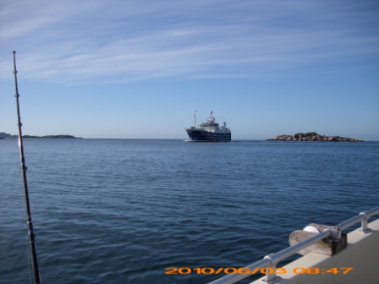

Optimales Wetter, aber kein Schuppi da…

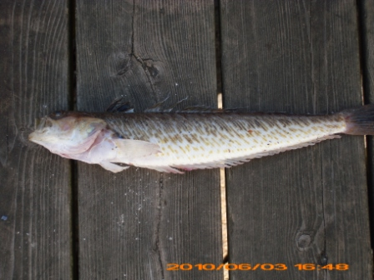

Das ist so ein fieser Geselle…

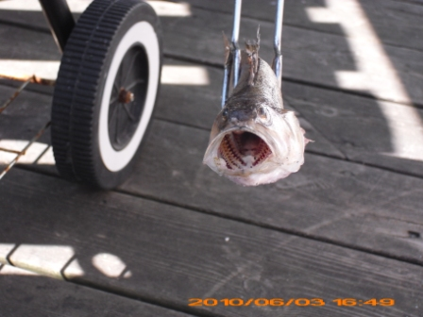

…wozu doch so ne´ Grillzange gut is…
04.06.2010

Heute wieder mit Frau zur Jagd. Haben uns heute für den Gronsfjord entschieden, da hatten wir ja schon etwas Glück. Wir haben dann auch ne ganze Weile gebraucht.
Dat Echodingens piept und piept, aber keiner wollte. Nach gut vier Stunden hab ich dann einen Zwergdorsch eingesammelt. Dann wieder Stunden der Ruhe und
Besinnlichkeit. Kurz vor Schluss dann an einer Kante noch einen Dorschi und einen schönen 70er Köhler. So machte es dann doch noch etwas Laune.
Durch das ständige Frühaufstehen war ich ganz schön ausgelaugt. (Nach)Mittagsschlaf, 3 Stunden ausgeführt und ich war immer noch alle wie Hund, viel war dann heute nicht
mehr los mit mir. Etwas TV und Nahrung, Game over....
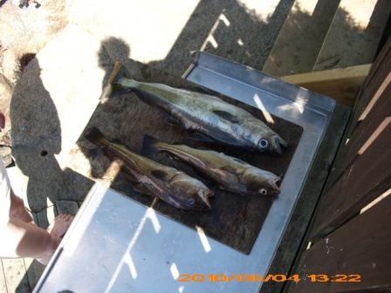

…sieht doch schon mal gut aus, oder..?
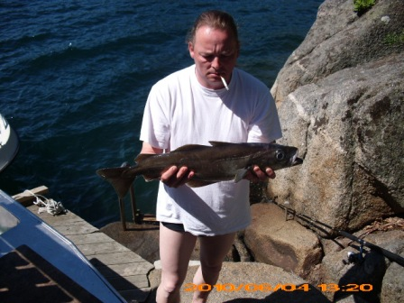

Der stolze ( und rauchende ) Jäger…

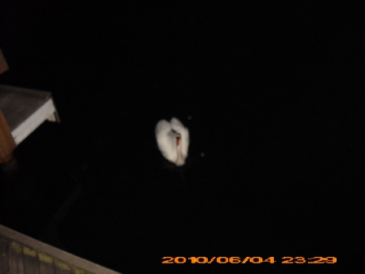

Das ist Tweety, unser Hausschwan. Meist sehr schlecht gelaunt, hat immer Boote gejagt. Uns nicht, wir waren artig ( und immer schnell weg )…

05.06.2010

Heute ist Bergfest. Was woanders gefeiert wird, das ist im Urlaub nur ärgerlich, aber nicht zu ändern. Wir haben heute mal nicht den Fjordboden mit Fischresten und Metall perforiert, sondern sind etwas schlendern in Lyngdal gegangen. Zwei Stunden die Innenstadt durchstreift, etwas Angelzeug ( man hat ja zu wenig ) und Postkarten eingesaugt, Bensin und Brennholz auf der Tanke ( gute Kombination für Pyromanen ) mitgenommen und dann ab nach Haus. Lunchtime !
Denn Nachmittag abgefaulenzt und den nächsten Tag geplant. Dann ganz langsam ausklingen lassen....

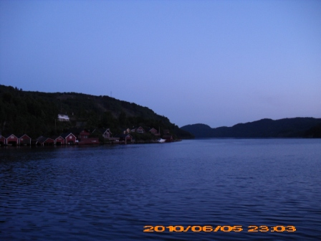

…wurde nie richtig dunkel…

06.06.2010

Heute ist Sonntag und wir versuchen es wieder einmal im Gronsfjord. Die ersten Stunden waren ja sehr angenehm vom Wetter. Also Inselhüpfen angesagt. Von Kante zu Kante und plötzlich... Nee, keen Fisch, der Motor macht beim Starten ein lautes helles singen und startet nicht. Toll, vom Rudern ausgegangen sind wir zwei Tagesreisen von unserem Haus entfernt, keine Dollen zu den Rudern und normales Rudern somit auch nicht möglich. Ich hab dann schon mal ganz langsam meine Gesichtsfarbe von leicht bräunlich in ein Signalrot abgeändert und war, nach 5 Ruderschlägen, kurz davor zu platzen. Aber kühlern Kopf bewahrt und erst einmal in die Runde gestarrt, ob jemand in der Nähe ist. Pech, keena da, so n´Sch..., also selbst ist die Frau und ran an den Motor. Habe dann festgestellt, das der Starter nicht greift. Könnte verdreckt sein, also etwas " motiviert" das Ding und siehe da, er wollte wieder. Glück muß man(n) haben. Es ist inzwischen sehr windig geworden....Dann noch etwas treiben lassen und siehe da, ein sehr verzweifelter Dorsch von 60 cm wollte unbedingt in unser Wasserfahrzeug. Also rein damit. Aber das war es dann auch schon wieder mit der Angelei...! Am späten Nachmittag wollten wir dann eigentlich unsere Trolljente auf Furuholmen besuchen, aber die Ärmste hatte Probleme mit einem Zahn und war daher nicht da. Wir sind dann noch zum Leuchtturm nach Lindesnes gedüst und haben diesen dann begutachtet. Hier ein Foto, da ein Bild und Ende...

